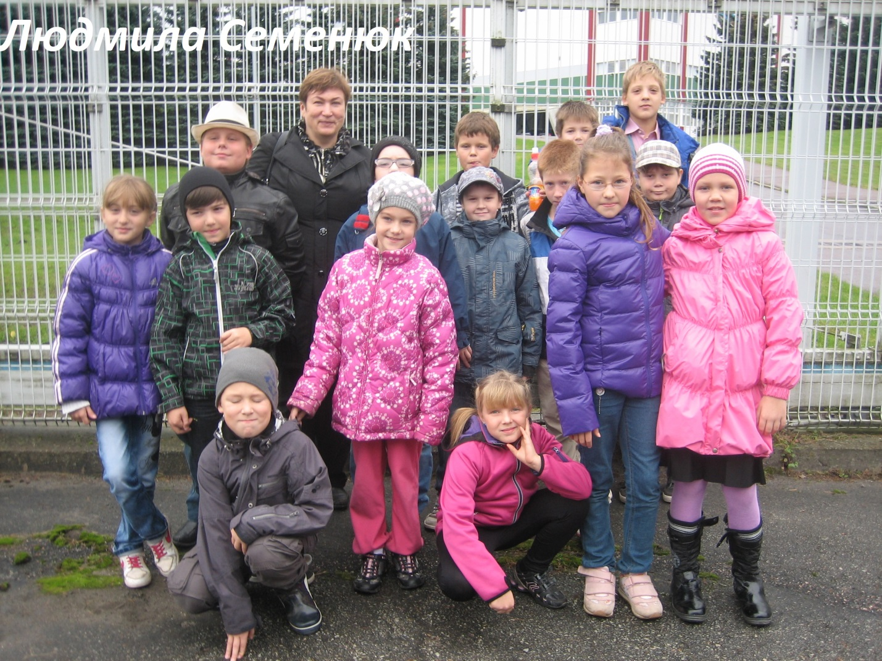

Почему я стала учителем? В моём случае, профессия выбрала меня. Моя мама сорок лет отработала учителем истории и обществоведения, и я точно знала, что учителем я не буду. Мама приходила с работы уставшая, целыми вечерами была занята тетрадями и поурочными планами. Я понимала, какой это тяжёлый и кропотливый труд. Поэтому по окончанию школы я уже чётко знала куда пойду. Свои двери передо мной распахнул Таллиннский Технический университет. Учиться было интересно и сложно. Так как это было вечернее отделение, то передо мной стал выбор работы. «Ну, куда же как не в родную школу?» - подумала я. Меня взяли на работу, но не лаборантом, как я хотела, а учителем начальных классов. Часто задумываюсь, с какого момента во мне проснулась огромная любовь к этой профессии. Наконец, началась яркая, неугомонная школьная жизнь. Поначалу было очень сложно, и иногда опускались руки. Передо мной встали явные минусы данной профессии – мало свободного времени, непростые дети, небольшая зарплата, стопки тетрадей. Но при поддержке Протасовой Веры Васильевны, замечательного завуча начальной школы и чудеснейшего человека, постепенно всё встало на свои места. Дети стали такие разные ершистые и покладистые, серьёзные и озорные. Они заряжали своей энергией и любовью. Чем больше им отдаёшь, тем больше от них получаешь. Уже больше тридцать лет я работаю в школе и понимаю, что профессия выбрала меня не случайно.